Quiero que me generes un script para SQL Server para insertar datos de forma masiva en el gym para insertar usuarios

Nombre de tabla Gym

Membresías que tiene el gimnasio
Nombre de tabla de membresías: Membresia

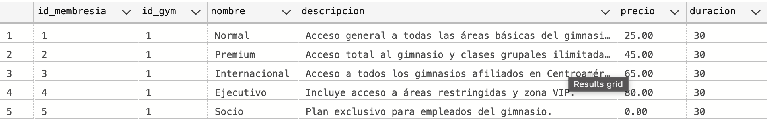

La tabla usuarios es a si quiero que los nombres sean nombres normales tipo Orlando Herrera el carnet será único y tendrá esta nomenclatura C000000001
Roles: Usuario y Empleado y contraseñas generiacas pero diferentes tipo abc123 todas será de 6 caracteres
Ingresar 14 empleados
Ingresar 98 usuarios

Mezcla los usuarios según las membresías tienen que haber muy pocas de ejecutivos e internacionales
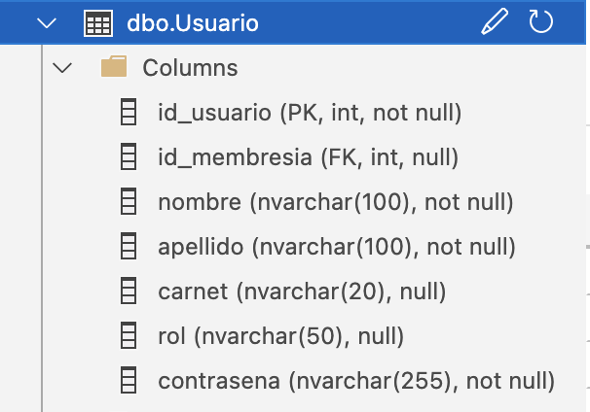
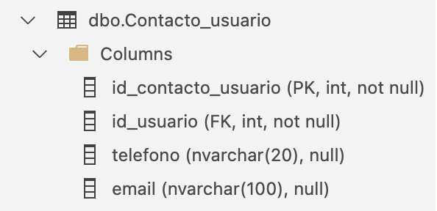
Esta es la tabla de contactos del usuario quiero que cada usuario tenga 2 telefonos 1 un Gmail

El script damelo en 2 bloques uno donde ingresese todos los usuarios y otro donde agregues todos los contactos

